３年数学宿題プリント ３年 組 氏名 《 》
ＮＯ３９ 月 日 時間 ： ～ ： （ 分） 点
【１】次の各問いに答えなさい。
（１）を計算しなさい。

（２） を計算しなさい。

（３） を計算しなさい。

（４） のとき の値を求めなさい。

【２】次の方程式を解きなさい。
（１）

（２）

【３】次の各問いに答えなさい。
- ｙはｘの２乗に比例し、ｘ＝－１のとき
ｙ＝３である。ｘ＝－２のときのｙの値を求めなさい。

（２）で、グラフが点（３、－９）を通る。このグラフ上の点で、ｙが－１の点の座標を求めよ。

【４】各問いに答えよ。
（１）円柱の表面積を求めなさい。
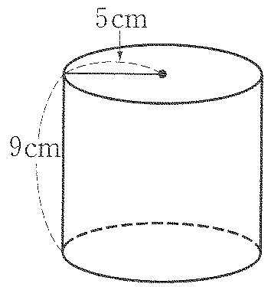

（２）この円錐の表面積を求めなさい。
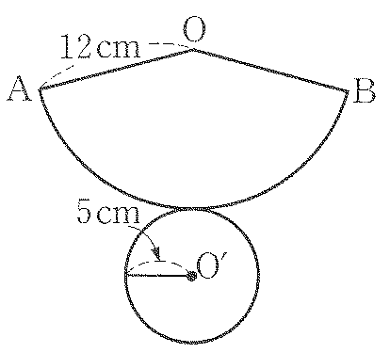

【５】弟が歩いて家を出てから，15分後に，兄は自転車で弟を追いかけました。弟と兄の速さをそれぞれ毎分60m，210mとすると，兄は家を出てから何分後に弟に追いつきますか。
（１）式

- こたえ
【６】下の図の△ＡＢＣは，1辺の長さが1cmの正三角形です。点Pは，点Ａを出発点として，△ＡＢＣの辺上を次のア，イの規則にしたがって移動します。このとき，次の問に答えなさい。
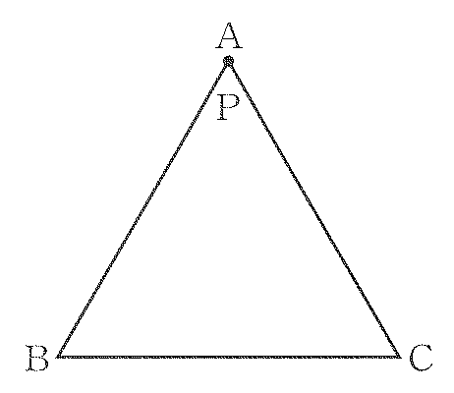

（規則）
ア 1枚の硬貨を1回投げるごとに，表が出れば2cm移動し，裏が出れば1cm移動する。
イ 硬貨を奇数回目に投げるときは，時計と反対まわりに移動し，偶数回目のときは，時計まわりに移動する。

（１）1枚の硬貨を投げたとき，1回目に表，2回目に裏が出ました。このとき，点Pは点A，B，Cのどの位置にあるか答えなさい。

（２）1枚の硬貨を3回投げるとき，点Pが最後に点Cにある確率を求めなさい。

【７】次の計算をしなさい。
（１）

（２）

（３）
【８】次の二次方程式を解きなさい。１問２点
（１）

（２）

（３）

（４）

（５）

（６）

（７）

（８）

（９）

（10）
３年数学宿題プリント ３年 組 氏名 《 》
ＮＯ３９ 月 日 時間 ： ～ ： （ 分） 点
【１】次の各問いに答えなさい。
（１）を計算しなさい。
答
答

（２） を計算しなさい。

（３） を計算しなさい。

答

（４） のとき の値を求めなさい。

答

答

【２】次の方程式を解きなさい。
（１）

（２）

答
答

【３】次の各問いに答えなさい。
- ｙはｘの２乗に比例し、ｘ＝－１のとき
ｙ＝３である。ｘ＝－２のときのｙの値を求めなさい。

（２）で、グラフが点（３、－９）を通る。このグラフ上の点で、ｙが－１の点の座標を求めよ。
答

【４】各問いに答えよ。
（１）円柱の表面積を求めなさい。

答
答
答 ６分後

（２）この円錐の表面積を求めなさい。

【５】弟が歩いて家を出てから，15分後に，兄は自転車で弟を追いかけました。弟と兄の速さをそれぞれ毎分60m，210mとすると，兄は家を出てから何分後に弟に追いつきますか。
（１）式

- こたえ
【６】下の図の△ＡＢＣは，1辺の長さが1cmの正三角形です。点Pは，点Ａを出発点として，△ＡＢＣの辺上を次のア，イの規則にしたがって移動します。このとき，次の問に答えなさい。

（規則）
ア 1枚の硬貨を1回投げるごとに，表が出れば2cm移動し，裏が出れば1cm移動する。
イ 硬貨を奇数回目に投げるときは，時計と反対まわりに移動し，偶数回目のときは，時計まわりに移動する。

（１）1枚の硬貨を投げたとき，1回目に表，2回目に裏が出ました。このとき，点Pは点A，B，Cのどの位置にあるか答えなさい。
答 Ｂ

（２）1枚の硬貨を3回投げるとき，点Pが最後に点Cにある確率を求めなさい。
答

【７】次の計算をしなさい。
答
（１）

（２）

答
答
答
答
（３）
【８】次の二次方程式を解きなさい。１問２点
（１）

（２）

（３）
答

（４）

答
答
答
（５）
答
答

（６）

（７）

（８）

答
答

（９）

（10）

